**Parallel**

-XX:+UseParallelGC -Xmx12m -Xms12m -Xlog:gc:log.txt.

Время сборки: 19:38:00

Создание массива: 19:38:05

"Слияние": 19:39:03.2 – 19:39:03.3

"Вставка": 19:40:00 – 19:40:04

"Пузырьком": 19:41:03 – 19:42:33

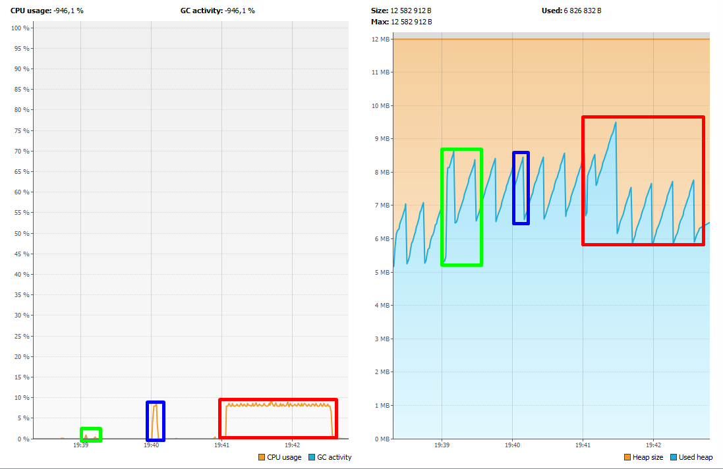

**Анализ лога**

Самая длинная пауза наблюдалась во время запуска сортировки «Слиянием»: 15.535 мс

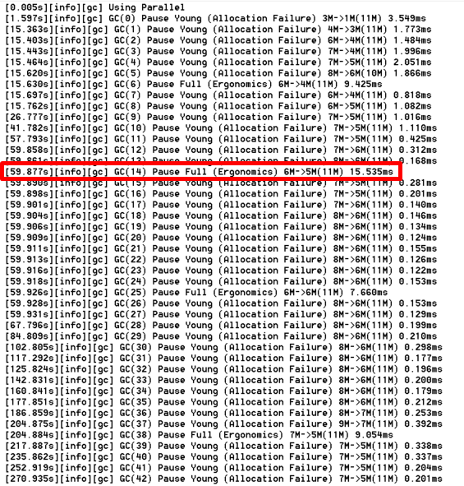

**G1**

-XX:+UseG1GC -Xmx12m -Xms12m -Xlog:gc:log.txt.

Время сборки: 19:55:00

Создание массива: 19:56:00

"Слияние": 19:57:00.56 – 19:57:00.63

"Вставка": 19:58:00 – 19:58:04

"Пузырьком": 19:59:00 – 20:00:31

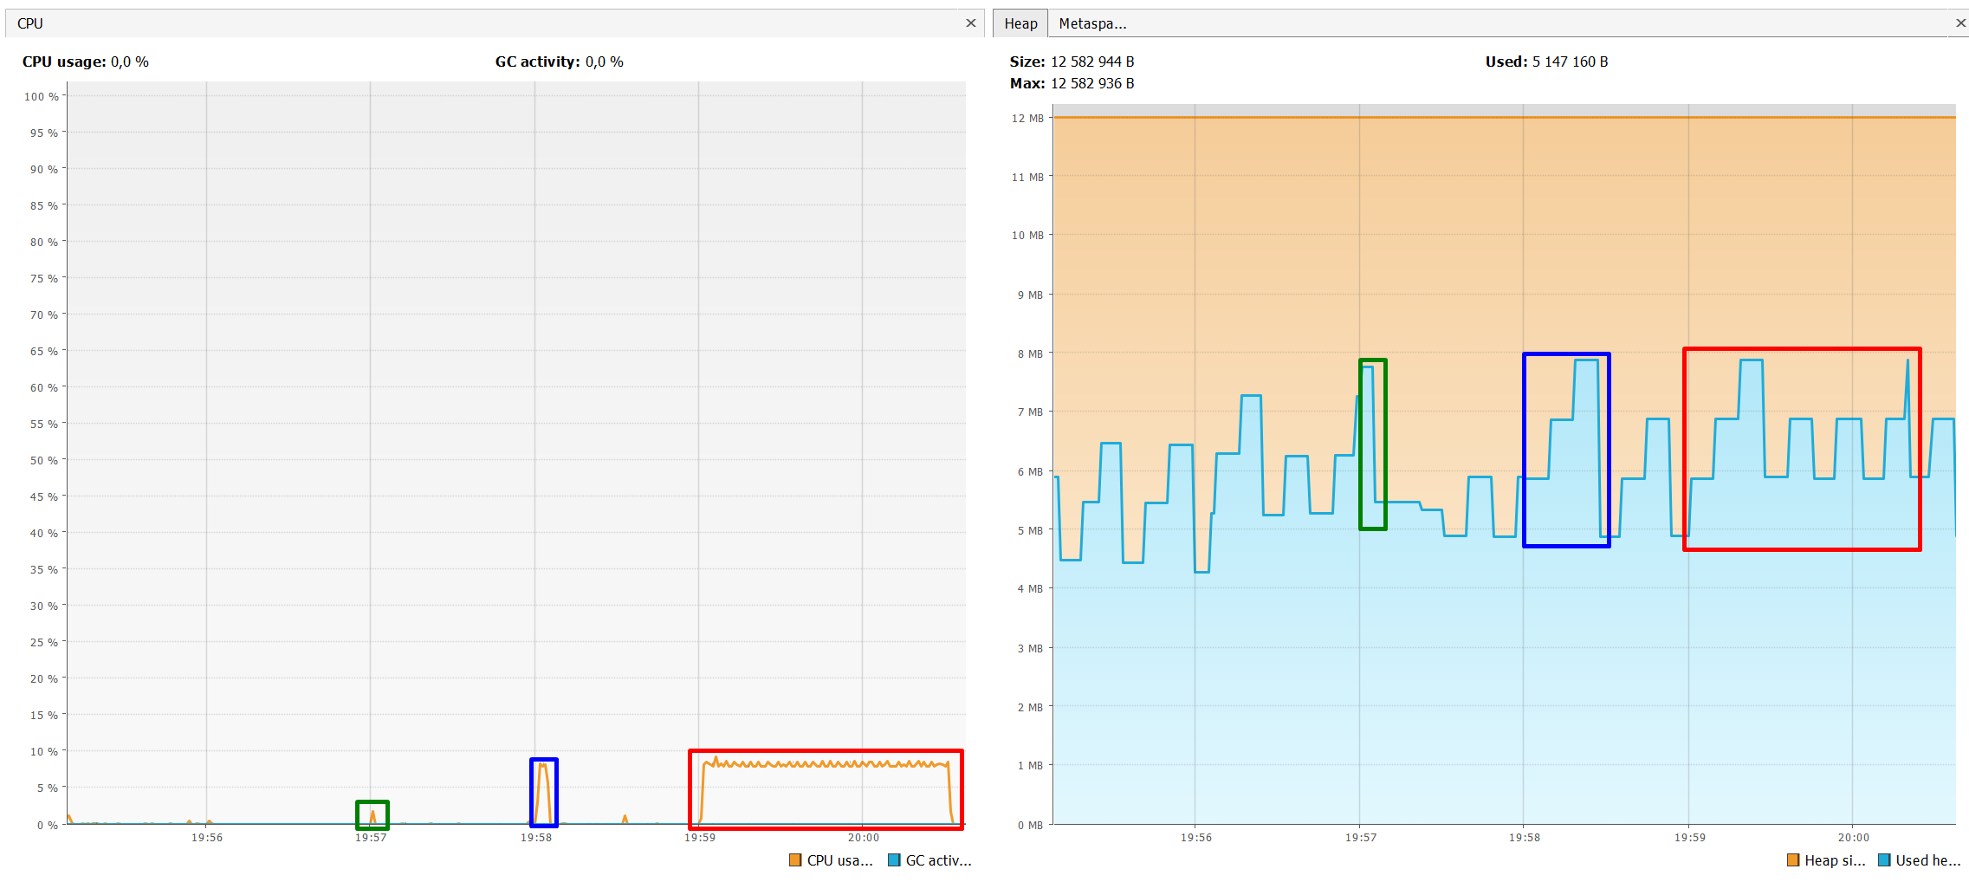

Анализ лога

Pause Full нет ни разу, есть небольшие паузы, heap чистится вместе с выполнением приложения (Pause Young, Pause Remark, Pause Cleanup).

**ZGC**

-XX:+UseZGC -Xmx24m -Xms24m -Xlog:gc:log.txt.

Время сборки: 20:08:00

Создание массива: 20:09:18

"Слияние": 20:10:00.77 – 20:10:00.82

"Вставка": 20:11:00 – 20:11:05

"Пузырьком": 20:12:00 – 20:13:33

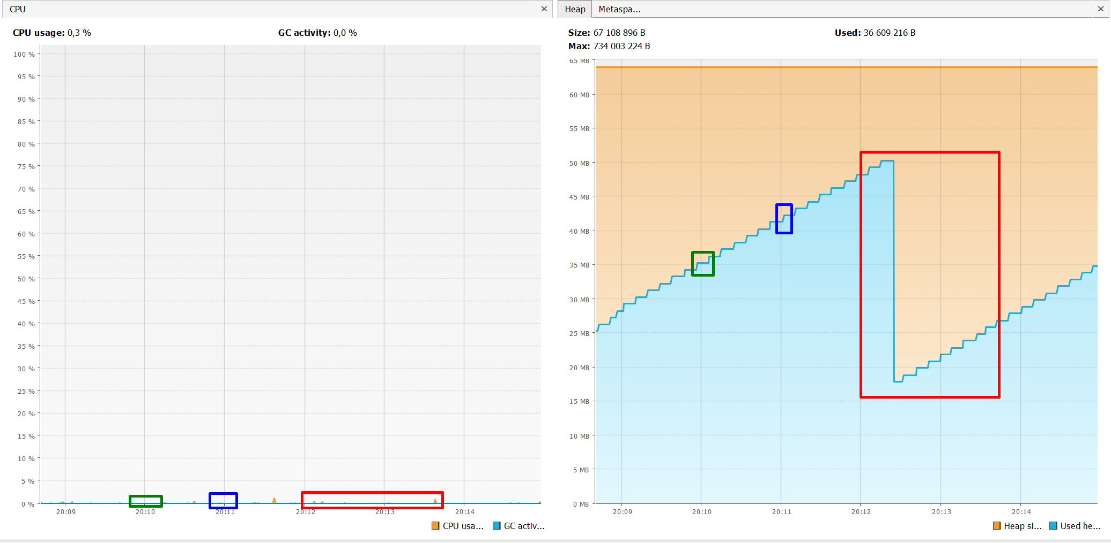

Анализ лога

Вообще нет пауз в работе приложения.